|  |  |
| --- | --- |
| **Gerb-BMSTU_01** | **Министерство науки и высшего образования Российской Федерации**  **Федеральное государственное бюджетное образовательное учреждение**  **высшего образования**  **«Московский государственный технический университет**  **имени Н.Э. Баумана**  **(национальный исследовательский университет)»**  **(МГТУ им. Н.Э. Баумана)** |

**ФАКУЛЬТЕТ \_ИНФОРМАТИКА И СИСТЕМЫ УПРАВЛЕНИЯ\_\_\_\_\_\_\_\_\_\_\_\_\_\_\_\_\_\_\_\_\_\_\_**

**КАФЕДРА \_\_\_\_КОМПЬЮТЕРНЫЕ СИСТЕМЫ И СЕТИ (ИУ6)\_\_\_\_\_\_\_\_\_\_\_\_\_\_\_\_\_\_\_\_\_\_\_\_**

**НАПРАВЛЕНИЕ ПОДГОТОВКИ \_\_09.03.01 Информатика и Вычислительная техника \_\_\_\_\_**

**Отчет**

**по лабораторной работе № \_5\_**

**Дисциплина:** Операционные системы

**Название лабораторной работы:** Исследование методов организации

внешней памяти.

Студент гр. **\_**ИУ6-52б**\_ \_\_\_\_\_\_\_\_\_\_\_\_\_\_\_\_\_\_ \_\_**И.С. Марчук**\_\_\_**

(Подпись, дата) (И.О. Фамилия)

Преподаватель  **\_\_\_\_\_\_\_\_\_\_\_\_\_\_\_\_\_\_ \_\_\_\_\_\_\_\_\_\_\_\_\_\_\_\_\_\_**

(Подпись, дата) (И.О. Фамилия)

Москва, 2021

**Цель работы** - исследование файловых систем, применяющихся в UNIX-подобных системах, а также освоение основных утилит для работы с файлами.

**Порядок выполнения работы.**

1. «Установить» на Вашу виртуальную машину второй жесткий диск.

С помощью команд в терминале!

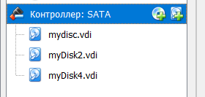

Рисунок 1 – Список виртуальных жестких дисков подключенных к машине

fdisk -l

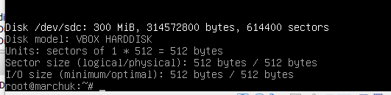

Рисунок 2 – «myDisk4» определившийся в системе как sdc

fdisk /dev/sdc

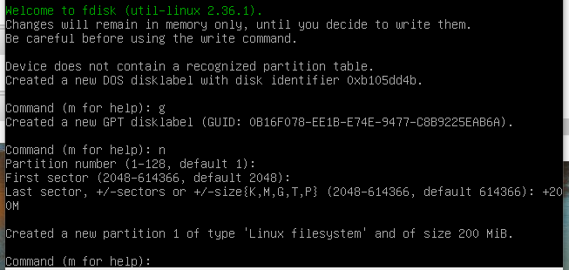

Рисунок 3 – процесс создания таблицы разделов на новом диске и разметка раздела на 100 МБайтов

1. Создать на нём файловую систему «ext4» и смонтировать в любой каталог.

mkfs -t ext4 /dev/sdc1

mkdir /mnt/d1

mount /dev/sdc1 /mnt/d1

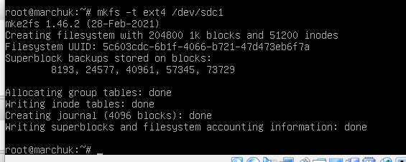

Рисунок 4 – Процесс создания файловой системы

1. Создать каталог
2. Создать в нем файл и записать в него текст

mkdir /mnt/d1/myFolder

echo “marchuk” >/mnt/d1/myFolder/file.txt

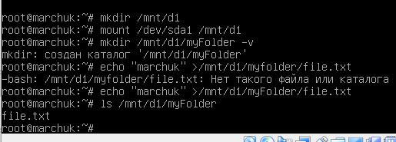

Рисунок 5 – Процесс монтирования диска и создания в нем каталога с файлом

1. Скопировать каталог вместе с файлом (одной командой)

cp -R path\_to\_source path\_to\_destination/

1. Создать в домашнем каталоге жёсткую и мягкую ссылки на ваш файл

ln -s /mnt/d1/myFolder/file.txt

ln /mnt/d1/myFolder/file.txt

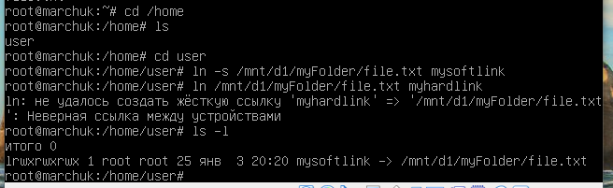

Рисунок 6 – Создание ссылок

Жёсткие ссылки нельзя создать на каталог и на файл из другого раздела.

1. Вывести в консоль содержимое домашнего каталога

ls | more

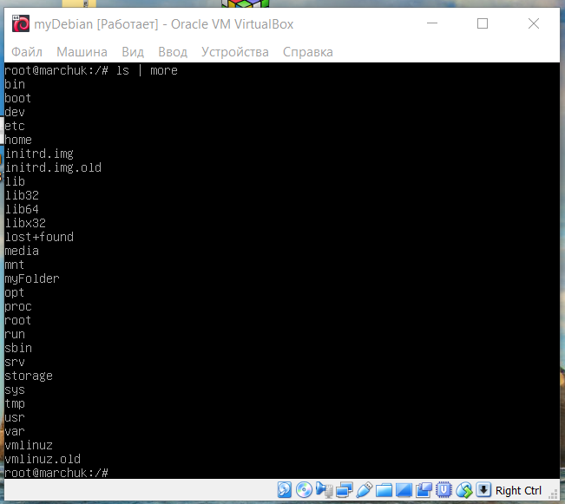

Рисунок 7 – Содержимое домашнего каталога

1. Вывести в консоль содержимое домашнего каталога, включая скрытые файлы и каталоги в форме таблицы. Определить размер вашего файла.

ls -la

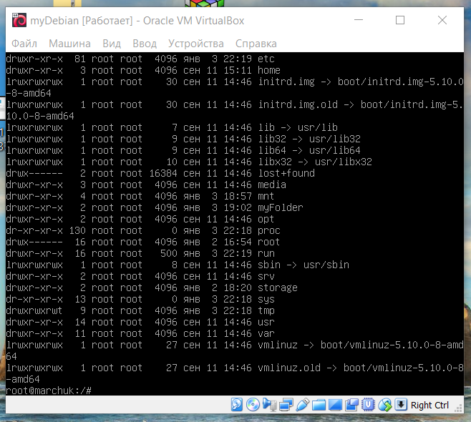

Рисунок 8 – Содержимое домашнего каталога со скрытыми файлами и папками

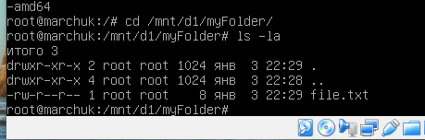

Рисунок 9 – Размер файла 8 кБайт

1. Вывести текст вашего файла в консоль, используя ссылку.

cat file

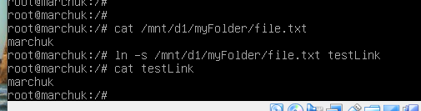

Рисунок 10 – Содержимое файла по ссылке testLink

1. Создать архив (gz) вашего каталога

tar -czvf

1. Создать новый каталог и распаковать в него архив.

tar -xvf

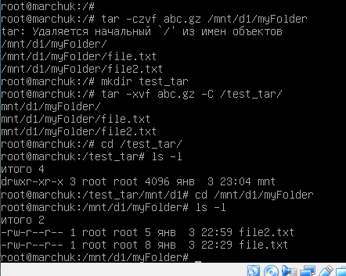

Рисунок 11 – Архивирование и разархивирование каталога

1. Найти в вашем домашнем каталоге и его подкаталогах файл с заданным именем

find корень\_поиска -name “Выражение поиска”

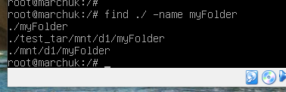

Рисунок 12 – Поиск файла по имени

1. Найти в вашем домашнем каталоге и его подкаталогах файлы с датой последнего изменения старше 7 дней от текущей даты.

find ./ -mtime +7

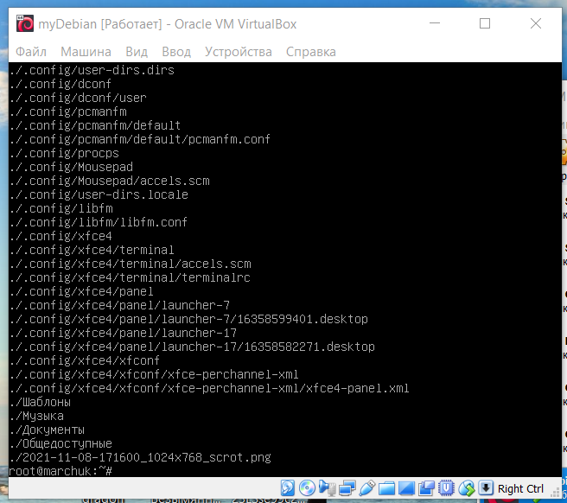

Рисунок 13 – Поиск файла по дате изменения

1. Определить, из какого каталога запускается leafpad

which leafpad

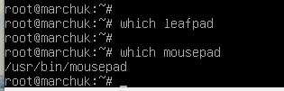

Рисунок 14 – Каталог запуска mousepad

Вывод: В ходе лабораторной работы были исследованы особенности файловой системы, а так же основные средства работы с файлами и файловой системой в Debian.